Кафедра комп’ютерної та програмної інженерії

УДУ імені М.П. Драгоманова

Факультет математики, інформатики та фізики

Кафедра комп’ютерної та програмної інженерії

ЛАБОРАТОРНА РОБОТА № 6

ТЕМА: Робота з класами.

з курсу

«Програмування в інтернеті»

Студентка Козар Валерія

Група 31ІПЗ

Факультет МІФ

Викладач: Кархут В.Я.

Київ 2023

1. Створіть клас для автомобіля з такими властивостями, як марка, модель і рік випуску. Потім створіть екземпляр автомобіля та встановіть його властивості. Виконайте дане завдання:

• З використанням функції конструктора

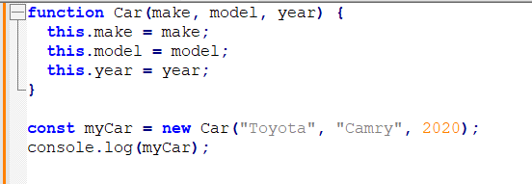

• З використанням синтаксису класс

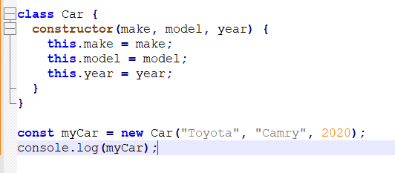

1. Створіть два екземпляри даного класу користуючись методом Object.create()

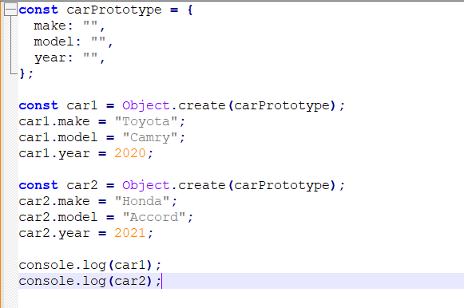

1. Створіть класс персона який містить поля імя, прізвище, рік народження. Створіть даний клас не використовуючи class си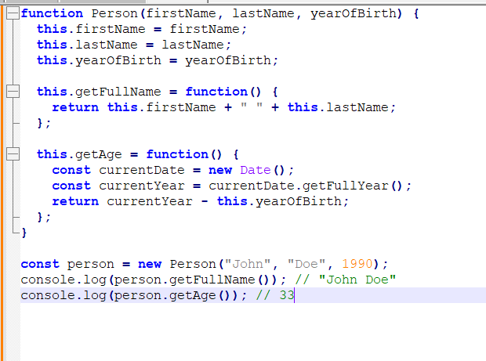нтаксис. Додайте в даний клас методи які виводитимуть вік та повне імя особи.
2. Створіть субкласс класу персона який міститиме поле посада тп перевизначає метод виведення повного імені додаючи туди посаду особи.

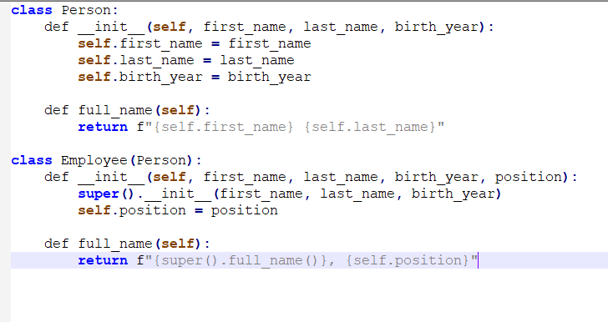

1. Напишіть метод який приймає два обєкти та визначає чи вони обєкти одног класу та виводить в консоль фразу з іменами класів обєктів

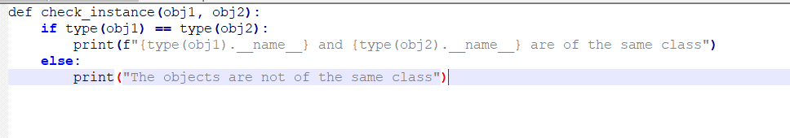

1. Створіть метод який приймає екземпляр класу Person та перетворює його у екземпляр ObservedPerson. Екземпляр ObservedPerson має вести себе аналогічно до класу Person та при виклику його методів буде виводити в консоль кількість викликів.

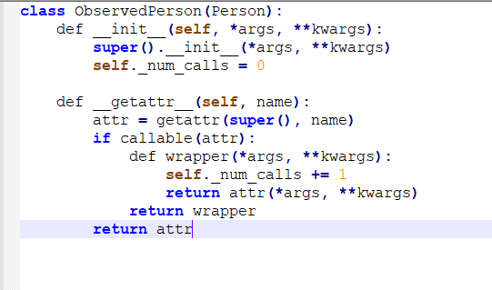

1. Створіть абстрактний клас під назвою Shape, який визначає методи для обчислення площі та периметра. Змусьте дочірні класи імплементувати ці методи.

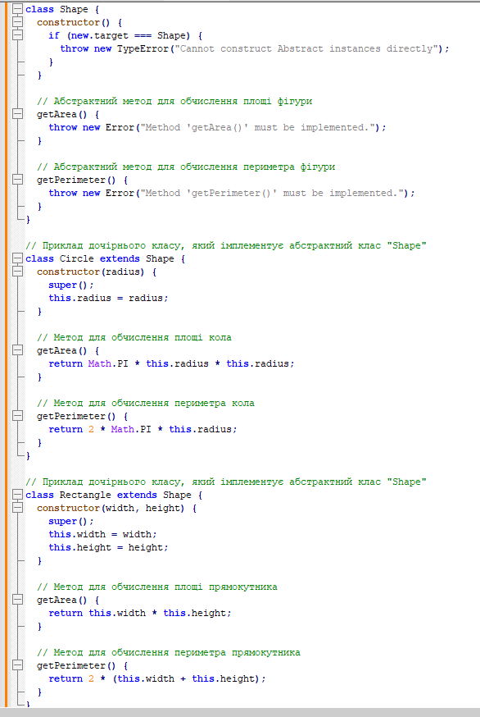

1. Створіть масив фігур, що включає екземпляри кожного класу фігур. Перегляньте масив і викличте методи площі та периметра для кожної фігури.

